System zawieszania tła
Dobrze dobrany <b>system zawieszania tła</b> ułatwi wykonywanie profesjonalnych fotografii. Gwarantuje również bezpieczeństwo dla dużych i nieporęcznych zestawów teł.

Kompletne studio fotograficzne na pewno musi być wyposażone w system zawieszania tła. Narzędzie to znacząco ułatwi i przede wszystkim przyspieszy pracę fotografa. Nowoczesny sprzęt pozwala również dłużej zachować wysoką jakość posiadanych teł.
System zawieszania tła - rodzaje
W naszym sklepie można znaleźć różne rozwiązania techniczne systemu. Najprostszy jest pojedynczy statyw z belką poprzeczną. Najpopularniejszy i bardzo prosty system zawieszania tła to poprzeczka zamocowana na dwóch statywach. Możliwość regulacji długości belki pozwala na montowanie teł dowolnej szerokości. Minusem może być jednak uciążliwy sposób ich rozwijania. Nieco bardziej zaawansowany jest system łańcuszkowy. Ułatwia on przede wszystkim zmianę tła, a ponadto możliwość zamontowania go na stałe np. do ściany powoduje, że zajmuje mniej cennego miejsca w lokalu. Najnowocześniejszy, elektryczny zestaw, pozwala na rozwijanie i zwijanie tła przy użyciu dołączonego pilota. Ten sposób jest najbezpieczniejszy, jeśli chodzi o ryzyko powstania zagięć.

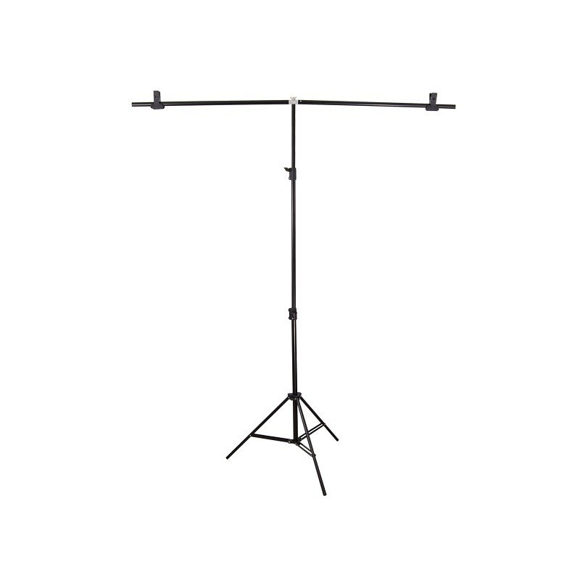
Które będzie odpowiednie?
Na pytanie, który system zawieszania tła będzie najlepszy, należy sobie odpowiedzieć biorąc pod uwagę rodzaj wykonywanych zdjęć, a także dostępne miejsce. W przypadku jakichkolwiek pytań, zapraszamy do kontaktu z nami. Nasi eksperci postarają się pomóc w doborze odpowiedniego, korzystnego cenowo sprzętu.

